### Задание 4. Регистрация продажи туров

**Баллы за задачу:** максимально – 40 баллов

**Условие**

**Задача для Гриши №4:** Интерес клиента может завершиться продажей тура и получением оплаты. Эти два события: продажу и оплату - необходимо фиксировать в программе.

Техническое задание:

Зафиксировать событие «Оплата тура» со следующими данными:

* Заказ – ссылка на конкретный заказ клиента.
* Сумма оплаты - копируется из Заказа.

Зафиксировать событие «Продажа тура».

* Структура документа «Продажа тура» совпадает со структурой документа «Заказ тура», но добавляется поле «Бронь номеров подтверждена в отеле» с вариантами значений «да\нет». Всю совпадающую информацию можно перенести из Заказа тура при создании Продажи тура.

Все три события в системе должны быть связаны между собой.

Т.е. бизнес-процесс продажи туров должен выглядеть следующим образом:

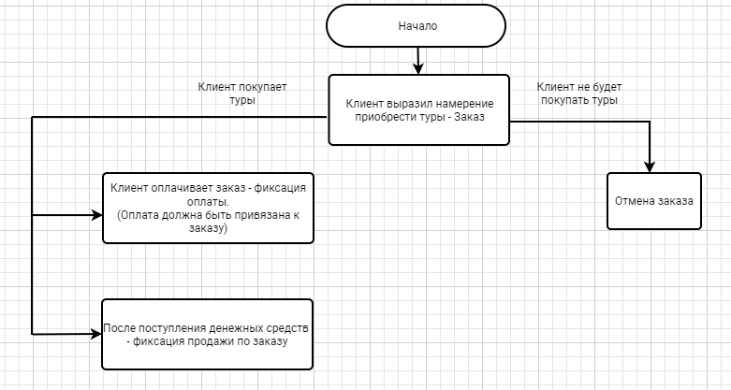

Отмену заказов можно сделать любым способом – либо отдельным документом, либо в виде статусов заказа – Действует/Завершен(положительно)/Отменен.

Но в любом случае, хотелось бы видеть, какие заказы отменены, а какие действуют.

Пожелание: В системе стало достаточно много различных объектов. Для того чтобы было удобно в них ориентироваться, необходимо их сгруппировать, разбить на подсистемы и так далее. Также хочется, чтобы решение было красивым – продумать фон, пиктограммы и т. д. Если ты, Гриша, еще этим не занимался, конечно. Если уже начал – продолжай, без вознаграждения не останешься точно!